以下は、今月の健康・ウェルネスのトピックである「青少年のメンタルヘルス」をメンバーの皆様に周知していただくためのソーシャルメディア用コピー案（画像オプション付き）です。必要に応じて、社内の通信プラットフォームやLinkedInアカウントで自由に共有してください。

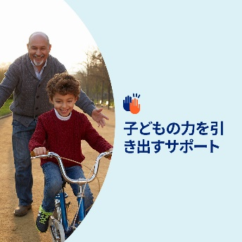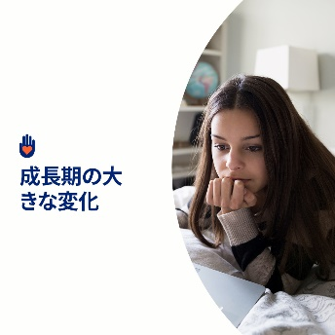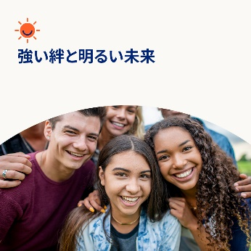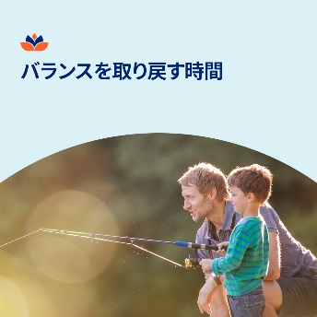

- 成長するということは、大変だと感じることがあります。今月は、記事やアクティビティ、トレーニングツールなどのリソースを探求し、あなたの身近にいる青少年が感情的および精神的にどのようなことを経験しているのか、そしてどのように彼らをサポートできるかを理解しましょう。optumwellbeing.com/newthismonth/ja-JP #employeehealth #wellbeing #mentalhealthawareness

- 私たちは子どもや思春期の子の成長を見守りながらも、彼らの体内のホルモンの変化が、彼らの感情や行動にどのような影響を与えるかを見落としてしまうことがあります。ここでは、これまでの学習内容を見直し、成長に合わせて彼らをサポートするためのヒントを確認します。 optumwellbeing.com/newthismonth/ja-JP #employeehealth #wellbeing #mentalhealthawareness

- 子どもたちに異なる背景を持つ友人を作るよう奨励することが、より幸せな人生とより強いコミュニティの形成につながることをご存知ですか。詳細は、今月のツールキットをご覧ください。optumwellbeing.com/newthismonth/ja-JP #employeehealth #wellbeing #mentalhealthawareness

- 子どもに、学校や活動から離れて少し休憩する時間を与えることは、彼らが気分をリフレッシュし、リセットできる機会になります。今月のツールキットでは、メンタルヘルスのための小休止を取る必要があるタイミングを認識し、その計画を立てる際に考慮すべき事項について説明します。optumwellbeing.com/newthismonth/ja-JP #employeehealth #wellbeing #mentalhealthawareness

LinkedInへの投稿方法：
- LinkedInアカウントを開く
- 上記から使用したいテキストをリンクを含めて選択し、コピーして貼り付ける
- 使用したい画像を選択し、投稿に追加する（手順4の前に、画像をドライブに保存して「Add Photo (写真を追加)」を選択しておく）
- 「Post (投稿)」をクリックする

